班级动态(5.29)
一、户外活动
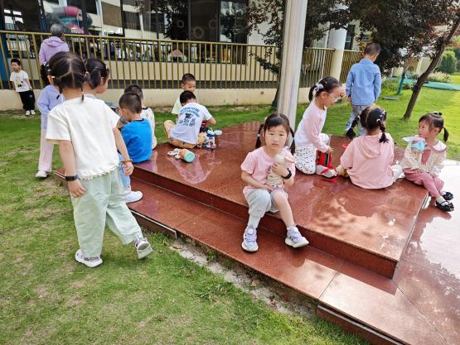 | 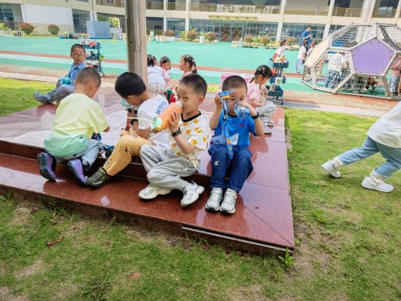  . | 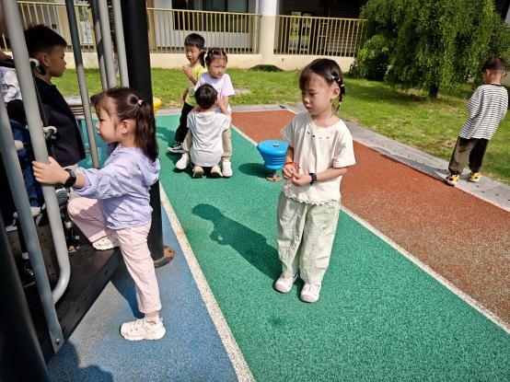  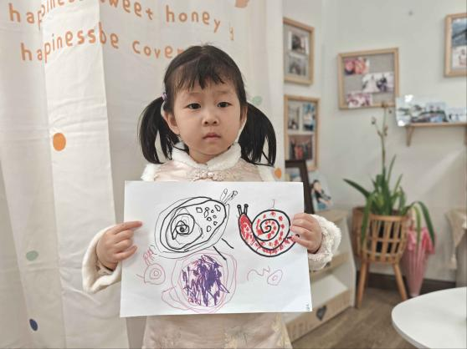
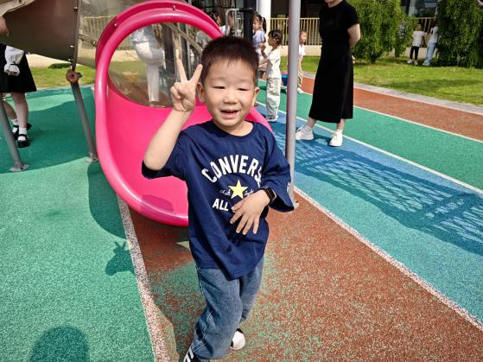 | 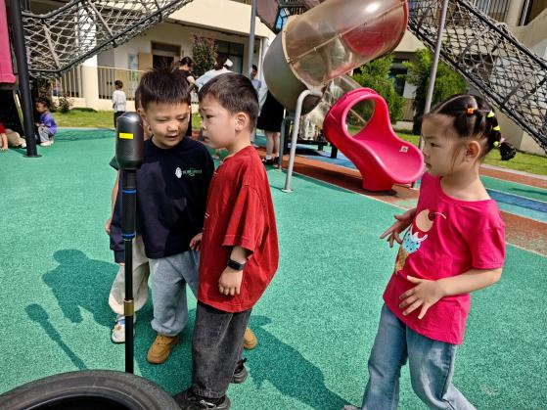 | 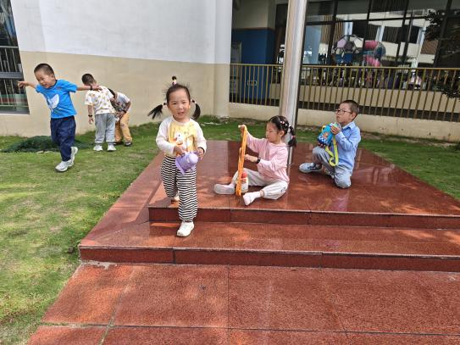
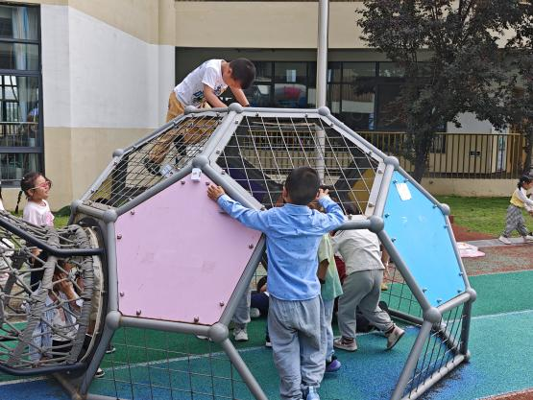 | 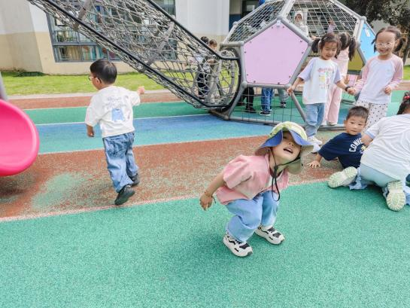  . | 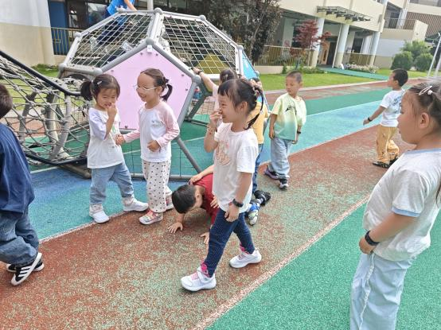
二、集体活动《音乐：夏天到》
《夏天到》是一首三拍子节奏的歌曲，旋律活泼欢快、内容形象生动，问答式的歌词描绘了一幅极富童趣的夏天场景。歌词内容浅显易懂，音乐情绪活泼欢快，非常适合小班的小朋友演唱。本次活动采用了拍一下手与拍两下腿的方式让孩子表现三拍子的节奏，感受强拍和歌曲的情绪，并通过问答接唱的形式让幼儿体验夏天的快乐。
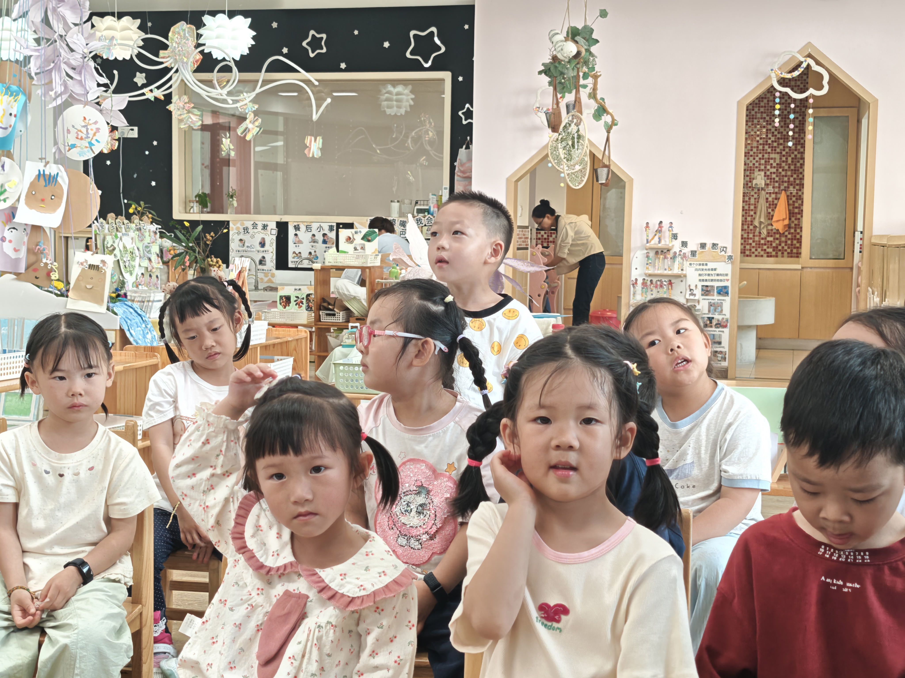 | 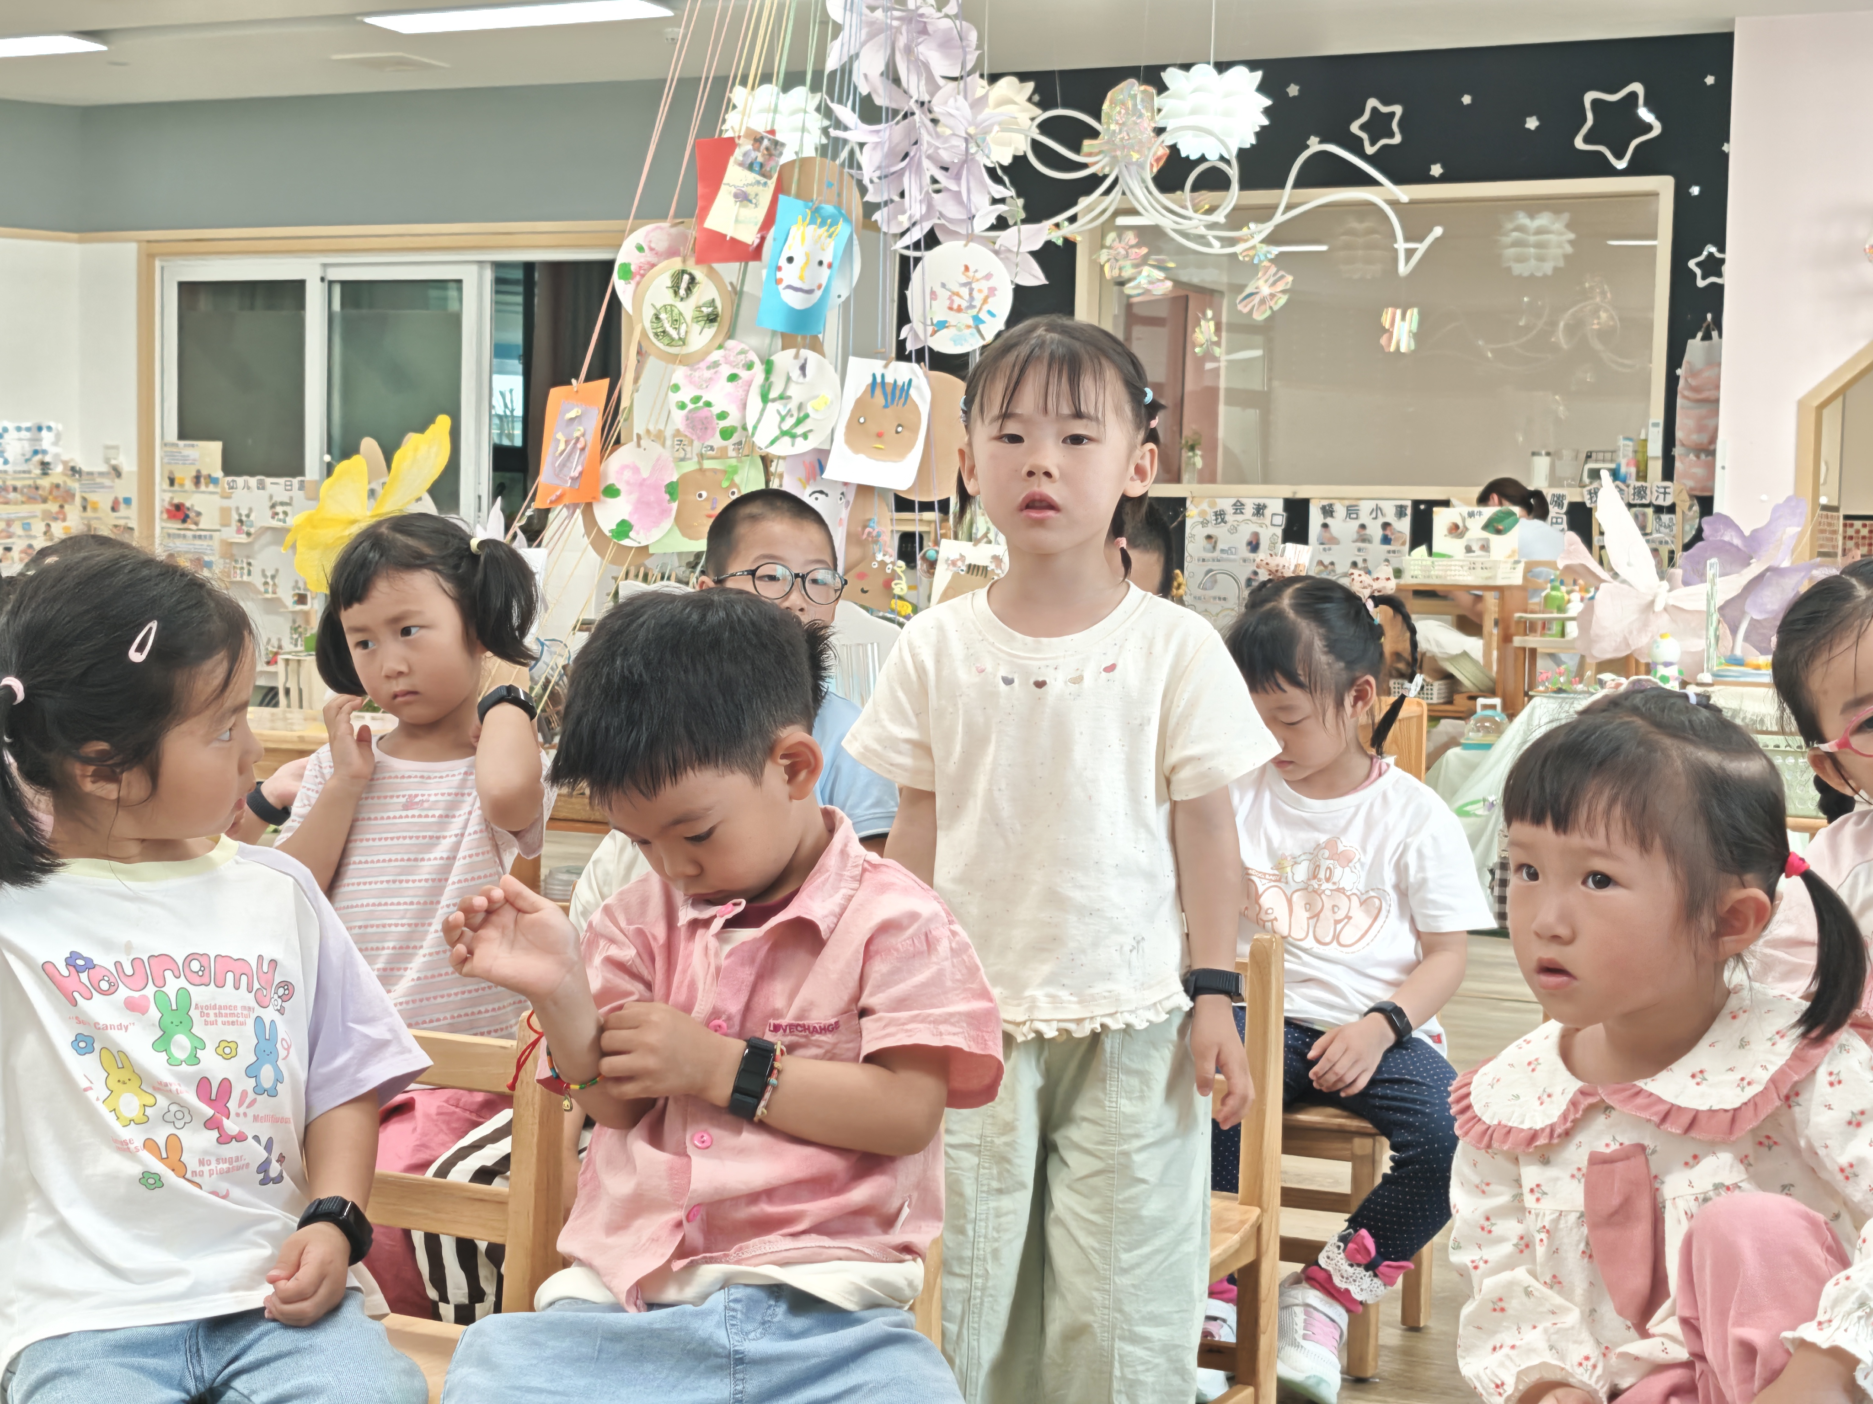  . | 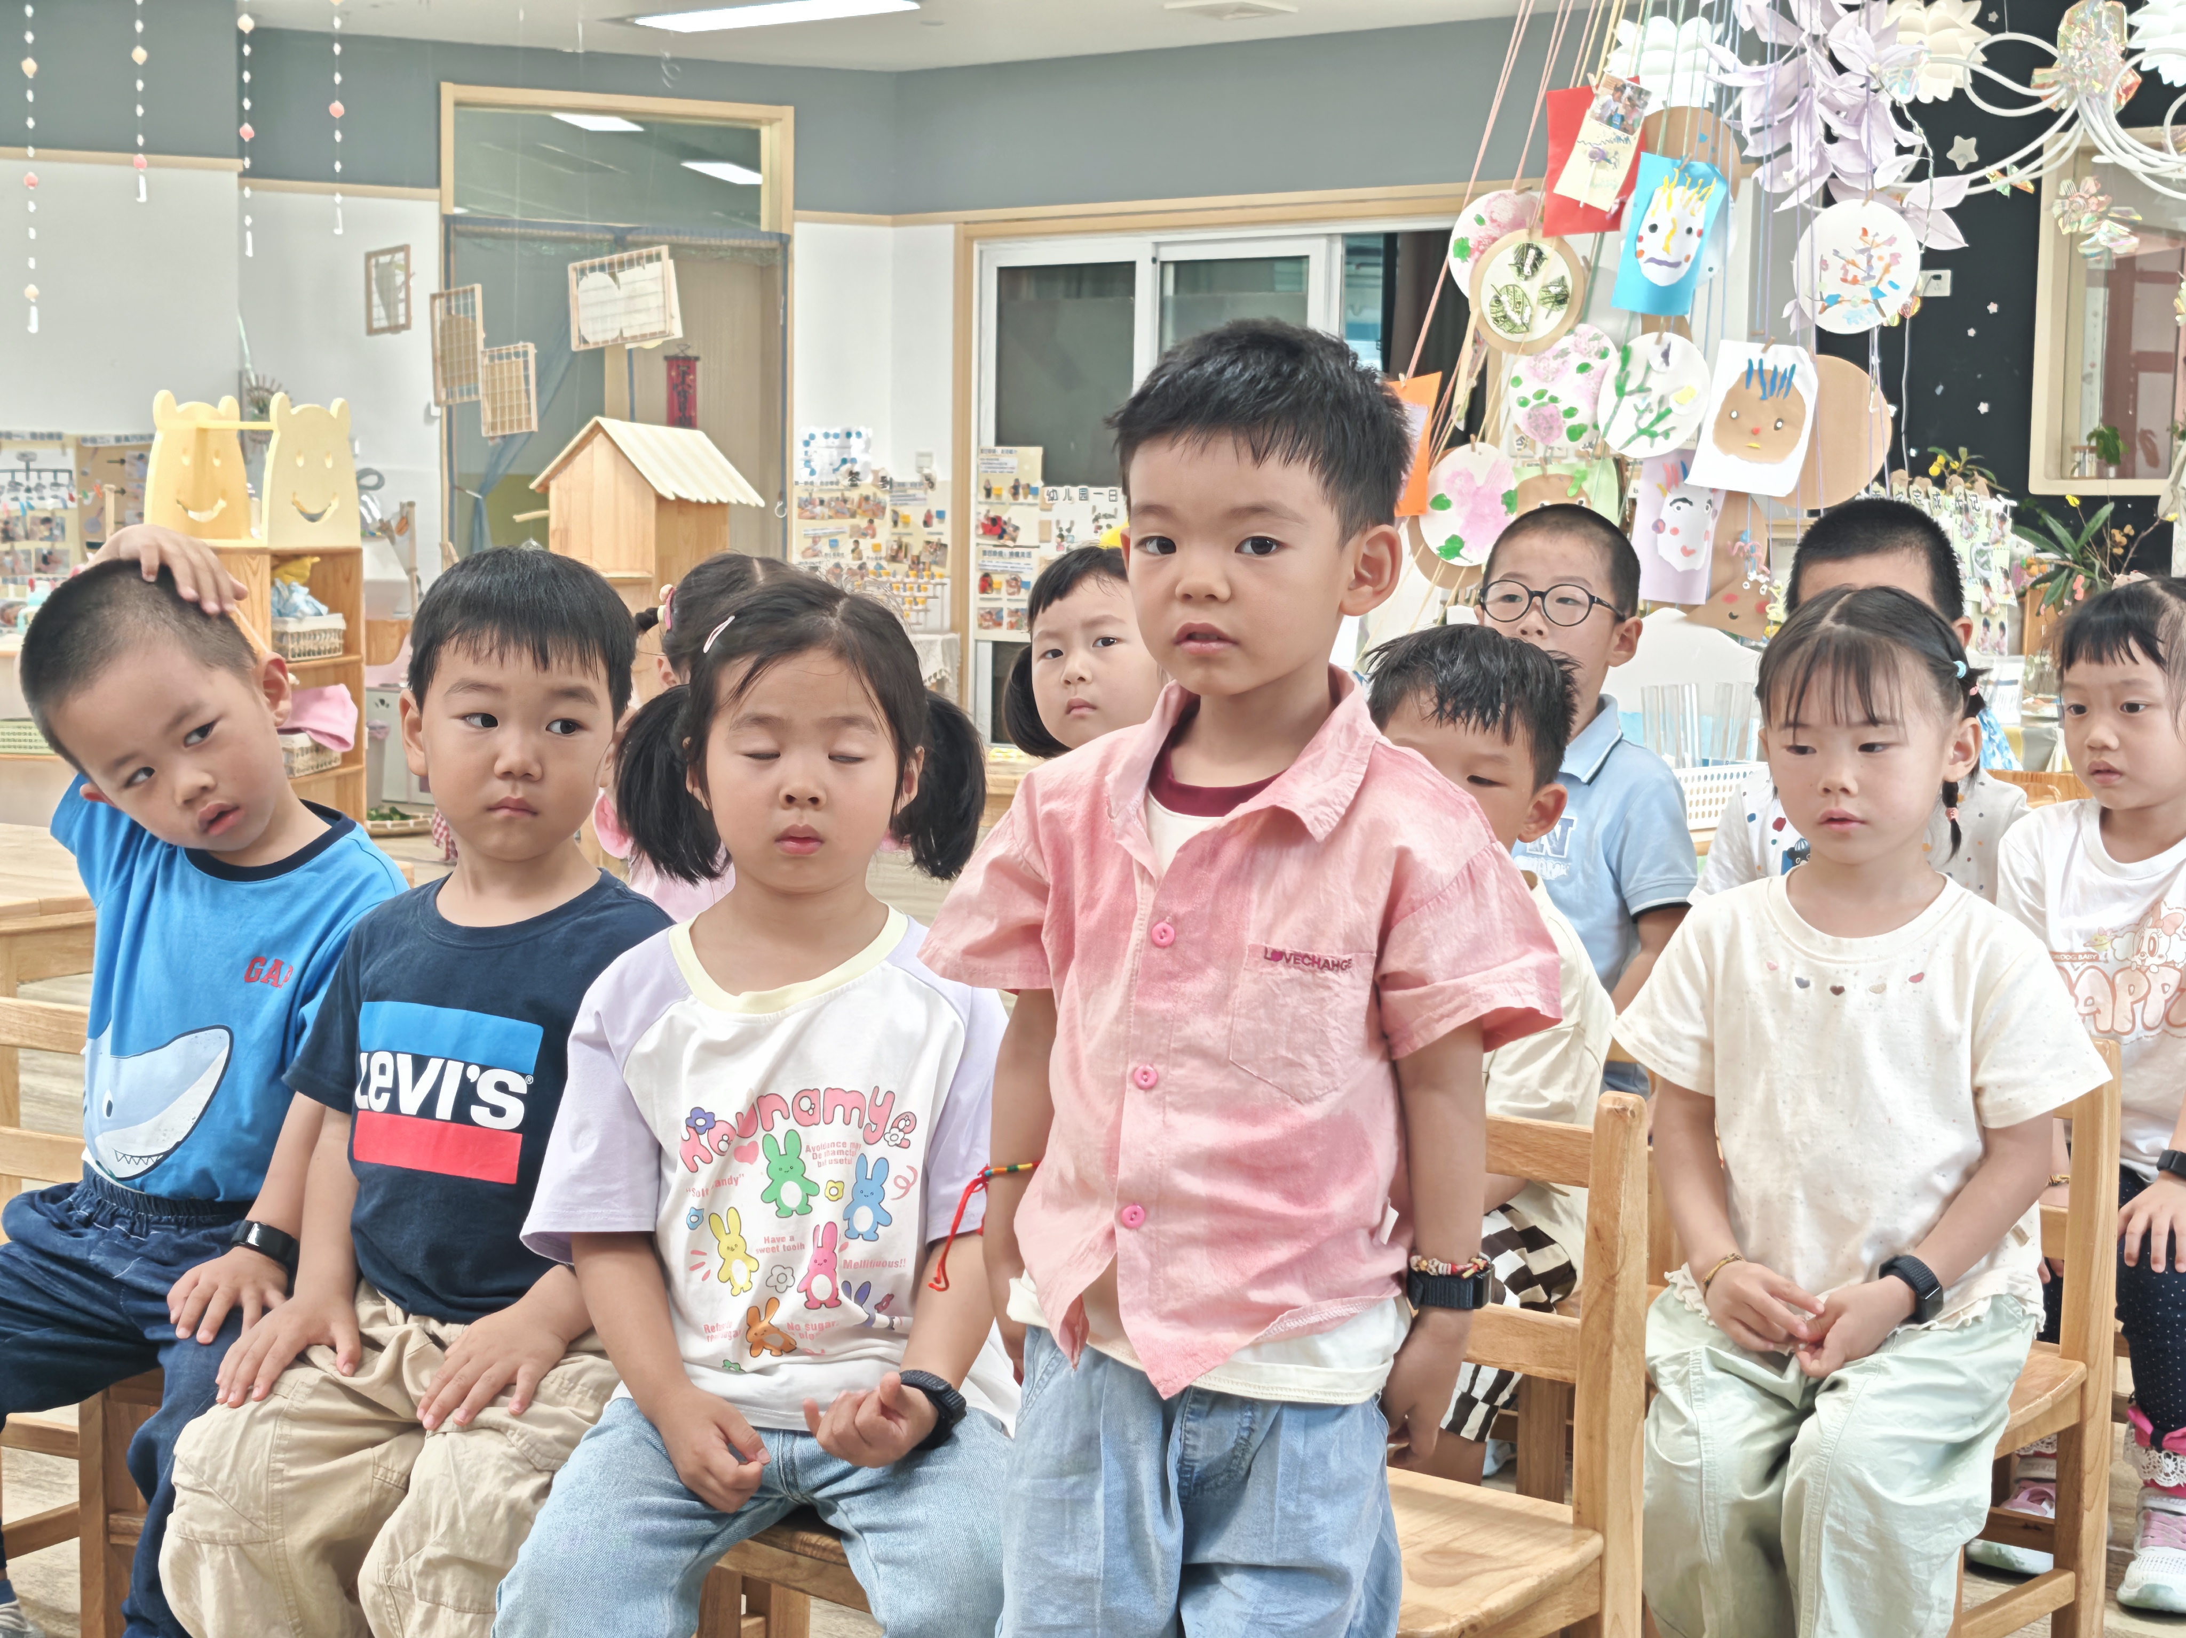
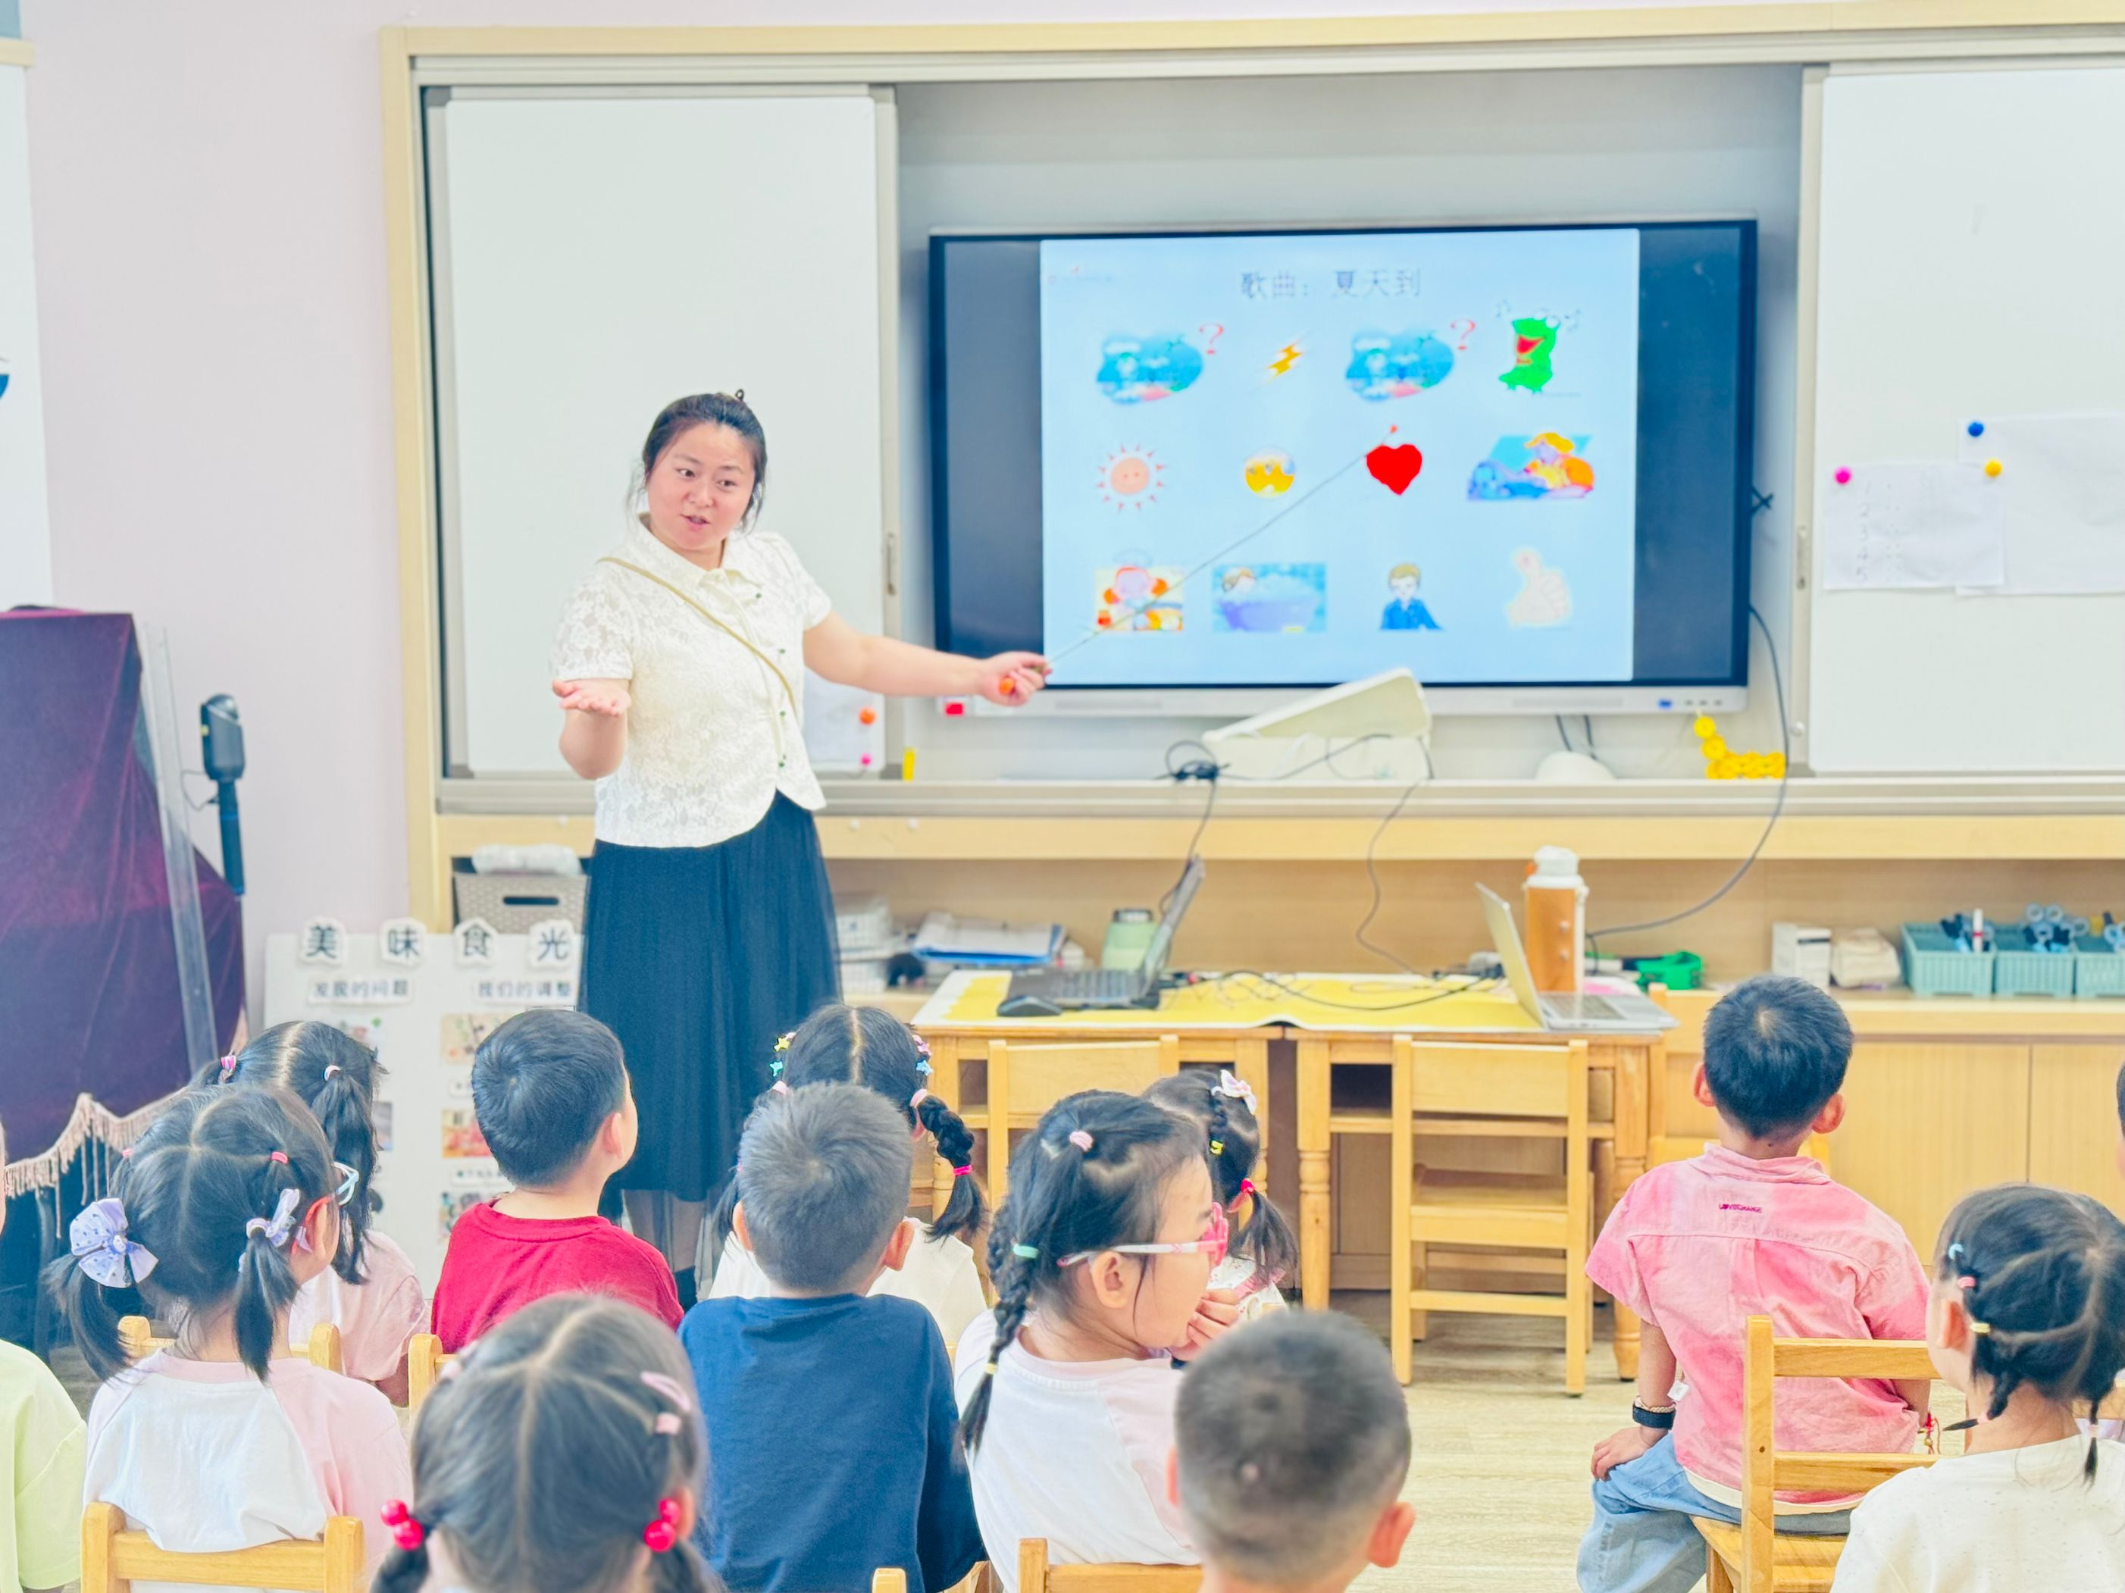  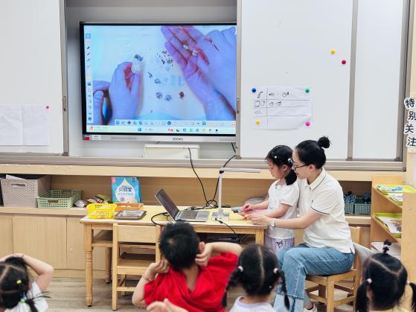 | 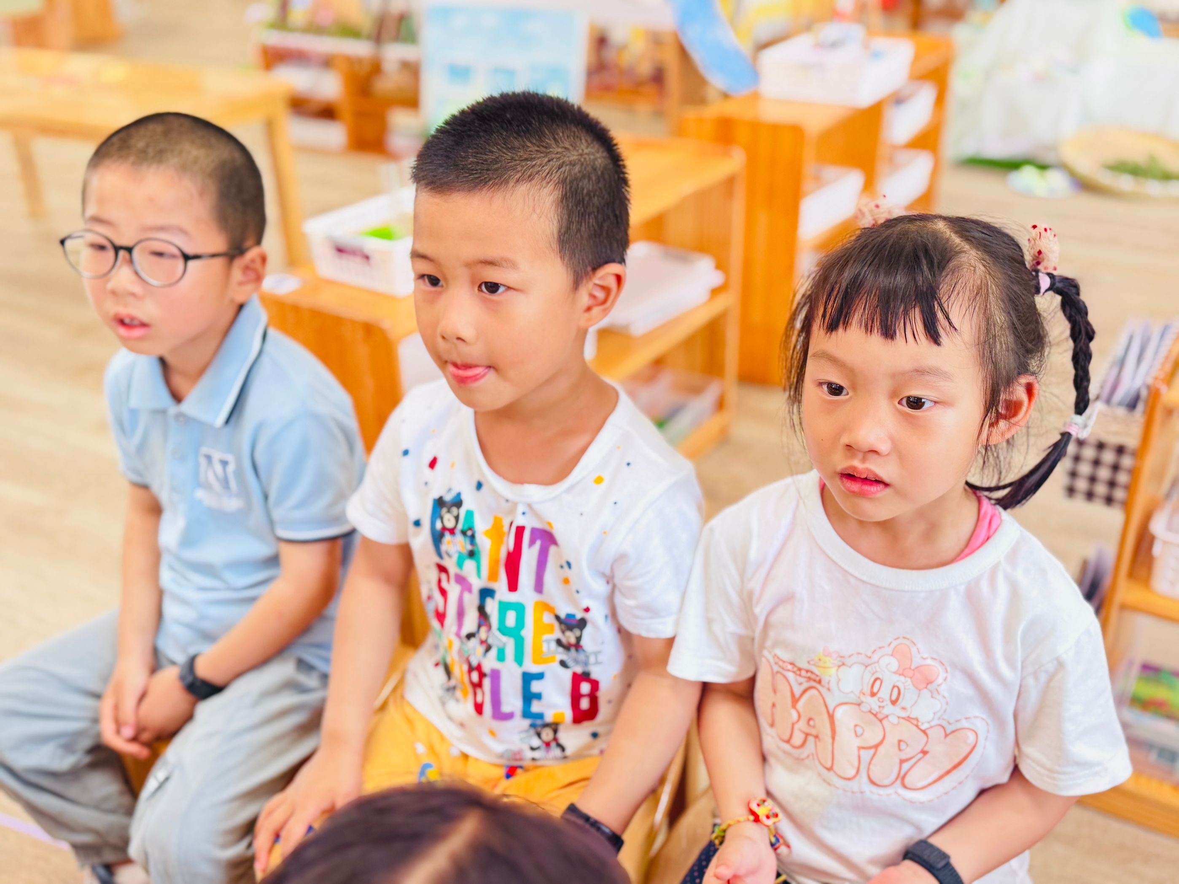 | 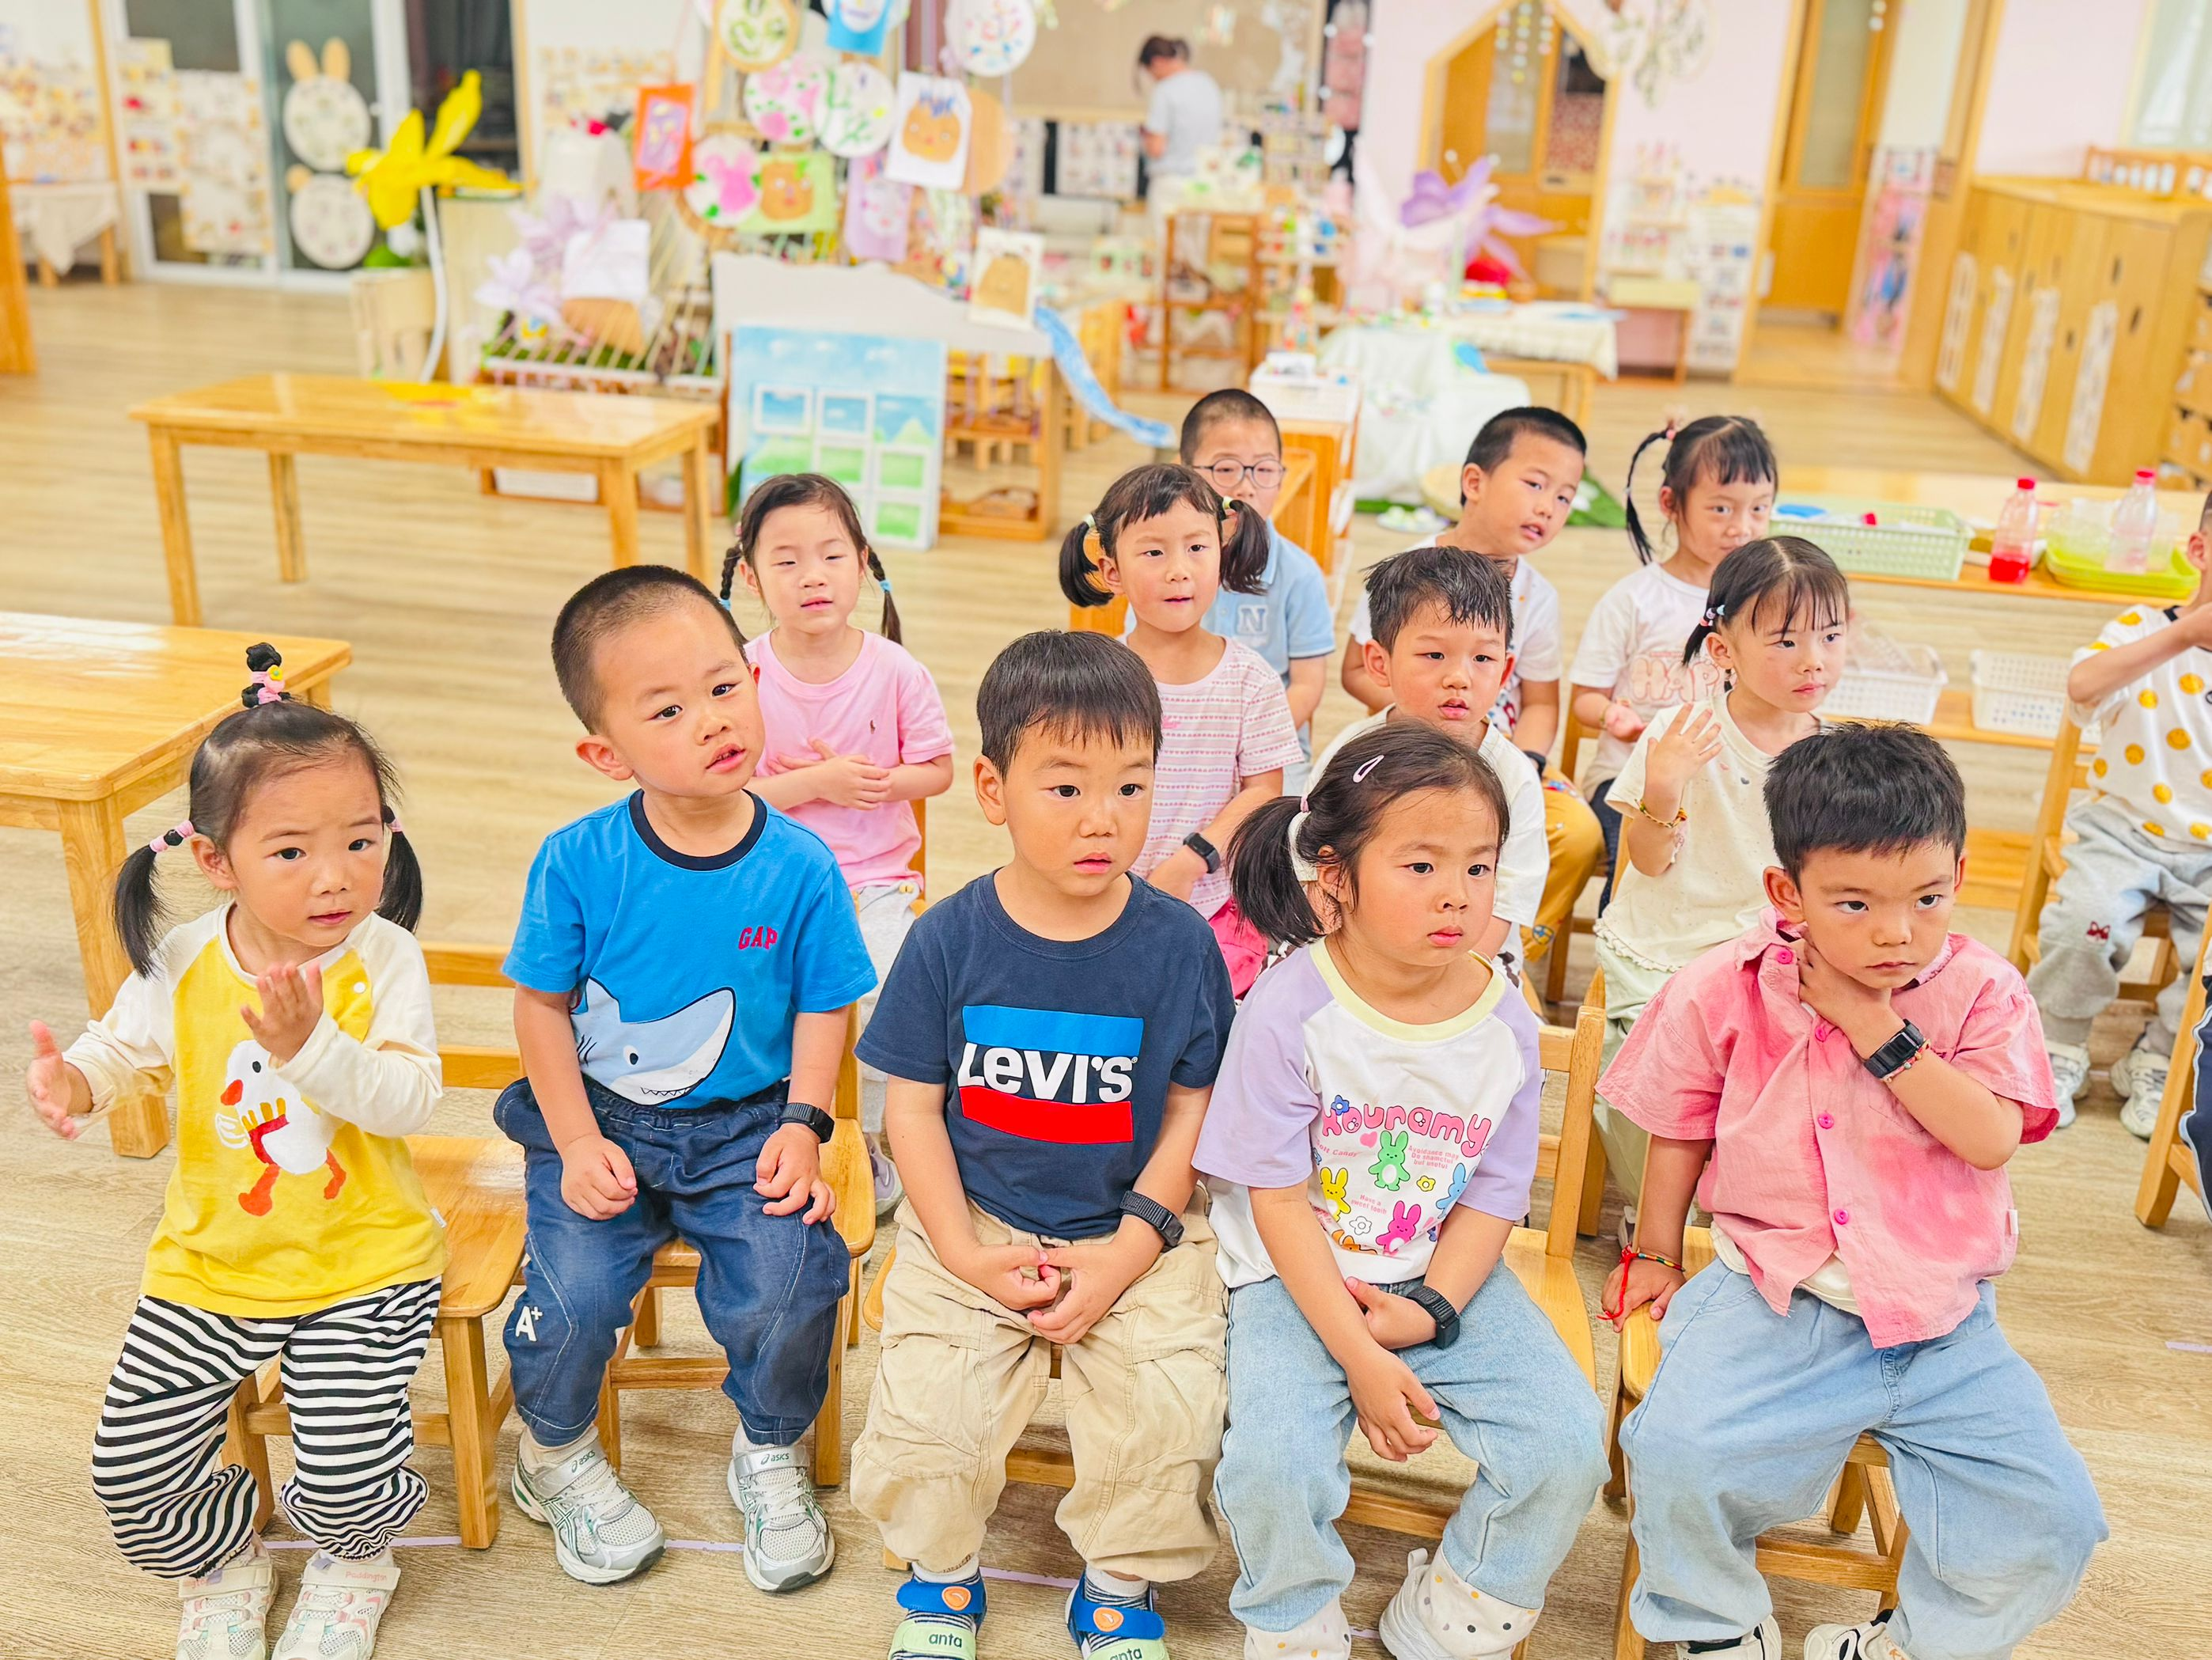  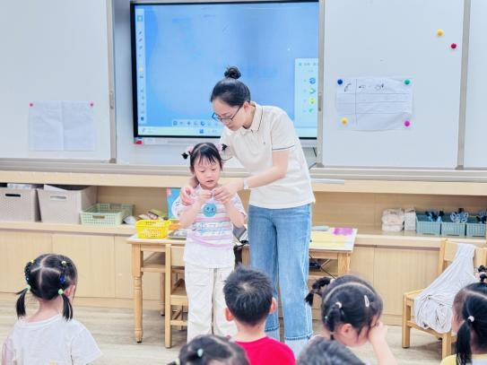
- 区域游戏
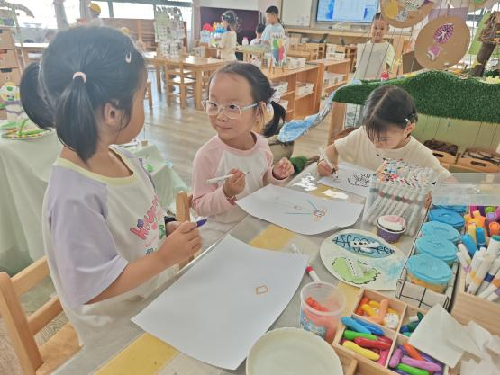 | 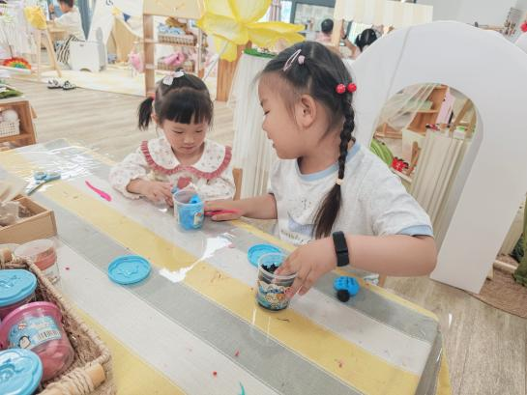  . | 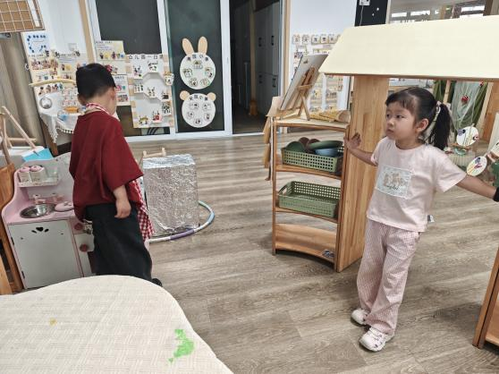
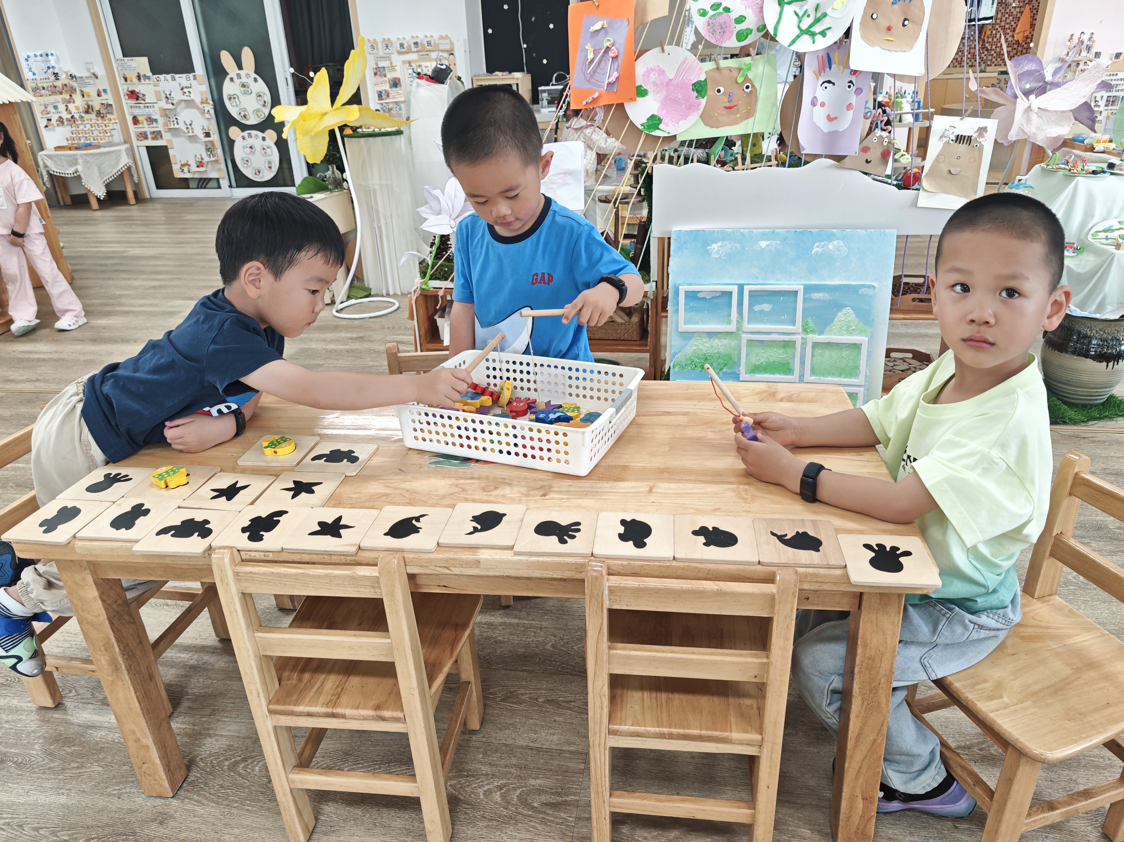  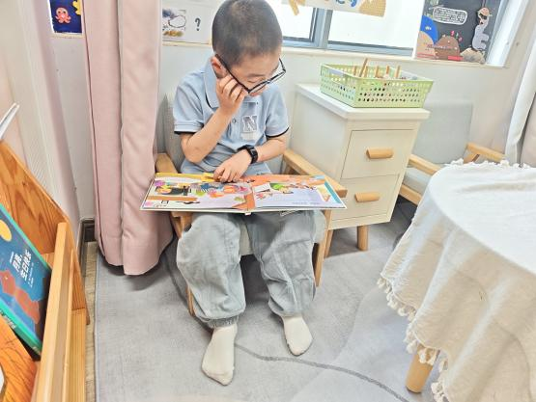 | 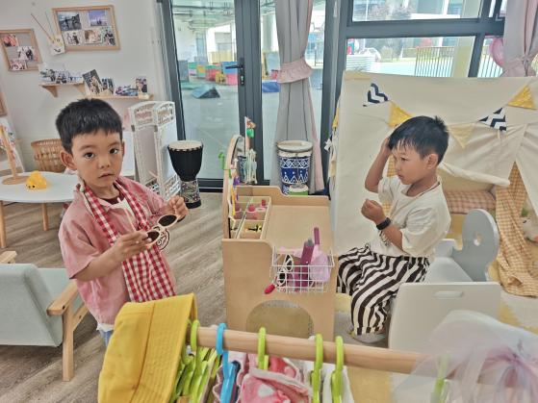 | 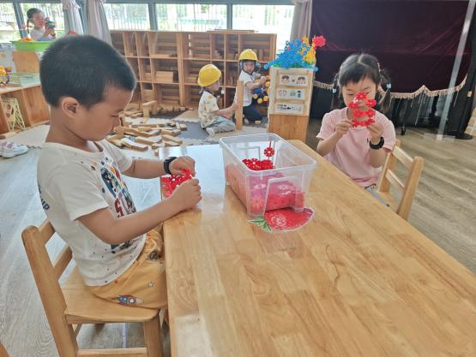
 | 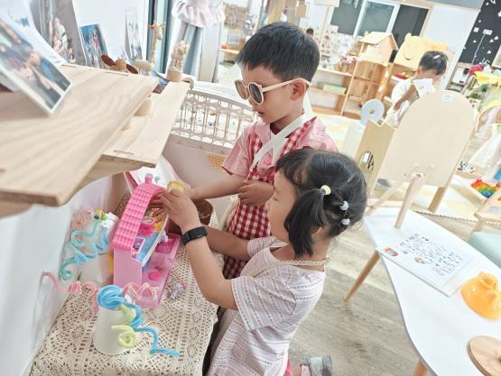 | 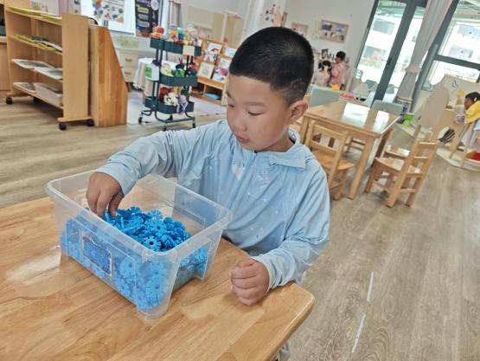
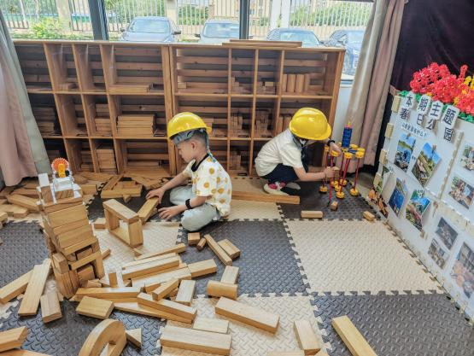 | 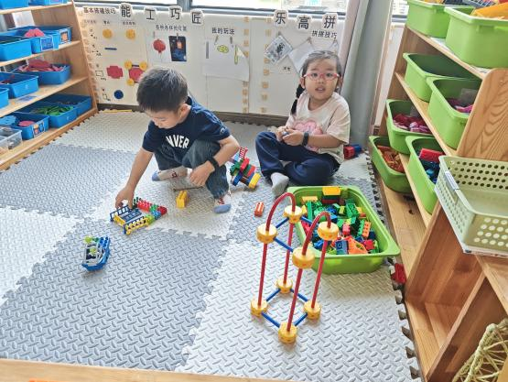 | 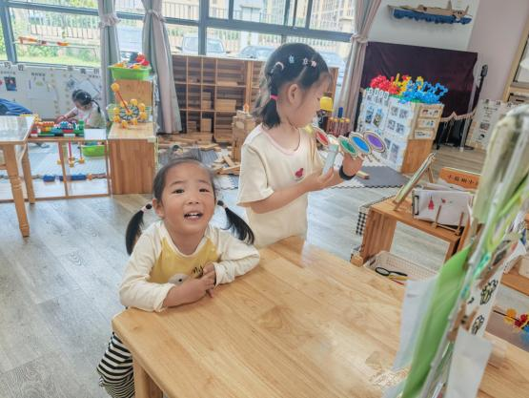
四、家园互动
孩子的平安是我们的最大心愿，为让幼儿过一个安全、稳定、祥和、快乐的端午假期，在享受假期美好时光的同时，请各位家长注意以下事项，让孩子的假期更加安全、有意义。

一、防溺水安全。做到防溺水“六不准”：
1.不准私自下水游泳；2.不准擅自与他人结伴游泳；3.不准在无家长或老师带队的情况下游泳；4.不准到不熟悉的水域游泳；5.不准到无安全设施或无救护人员的水域游泳；6.不准不会水性的儿童擅自下水施救。
二、预防传染病。夏季是手足口病、疱疹性咽峡炎、流感高发期，请您督促幼儿多喝水；饭前、便后、户外活动后用正确的方法洗手；不吃生冷食物，通过多种形式向幼儿讲解卫生防病知识，培养幼儿良好的卫生习惯。同时尽量避免带幼儿到人多拥挤、空气不流通的公共场所活动。
三、外出活动。外出活动时，请您看护好孩子，并确保孩子在您的视线范围内，教育孩子不吃陌生人的东西，不跟陌生人走，以防走失或发生意外事故。同时教育孩子不乱扔垃圾、不随地吐痰。
四、居家安全。在家休息时，不让孩子攀爬阳台、门窗等，家中的药品、热水瓶要放在孩子不易碰到的地方，同时教育孩子注意用电、用火安全，远离存在安全隐患的地方。教给孩子自我防范与自护自救的方法，杜绝一切触电、火灾事故的发生。

